[广西医科大学第一附属医院胃肠腺体外科研究，时隔两月再遭质疑声浪](https://mp.weixin.qq.com/s?__biz=MzkzNTc5NDgwMw==&mid=2247494587&idx=1&sn=5d18502a70c99727b534c220d5cd8f53)

急先锋[先锋科研](javascript:void(0);)2025-04-14 19:27:20浙江

**点击上方蓝字关注先锋科研**



文 | 急先锋

**论文信息**

近日，有评论人指出，2022 年发表于《Bioengineered》期刊，题为 “DEAD-box helicase 56 functions as an oncogene promote cell proliferation and invasion in gastric cancer via the FOXO1/p21 Cip1/c-Myc signaling pathway”的研究存在数据问题。该研究由广西医科大学第一附属医院胃肠腺体外科的 Jiancheng Wang、Ye Wang、Junfu Wang、Siwen Zhang、Zhu Yu、Kaitian Zheng、Zhao Fu、Congjun Wang、Weijia Huang、Junqiang Chen（通讯作者）共同完成 。



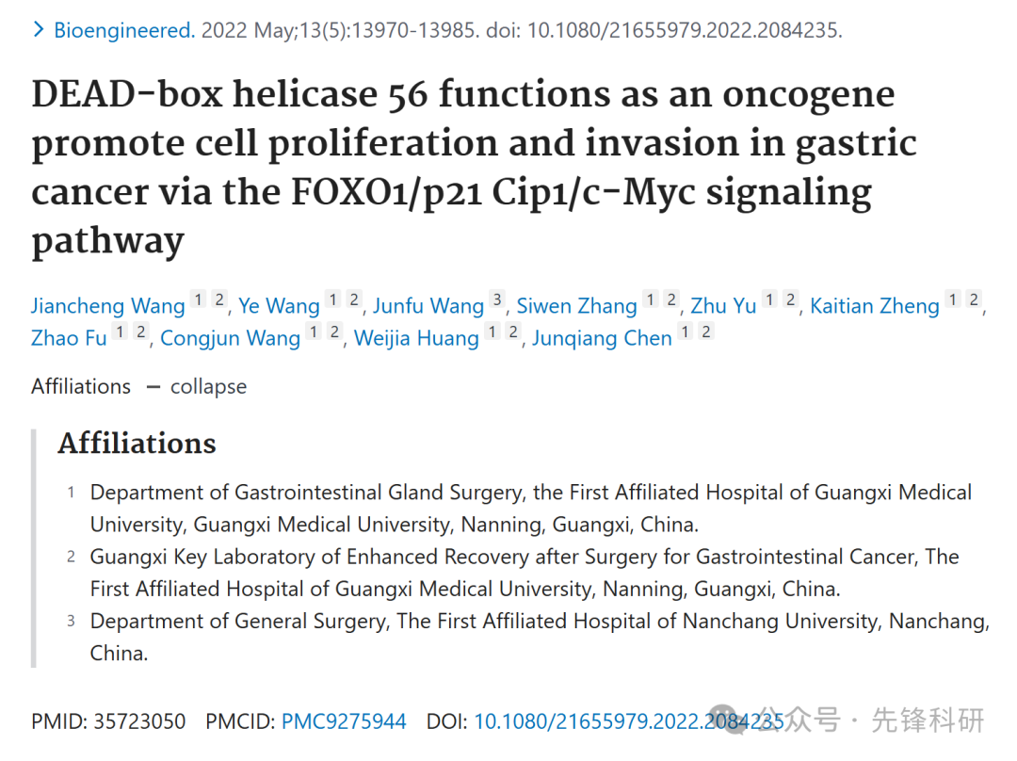

**质疑信息**

2025年2月评论人Actinopolyspora biskrensis指出：

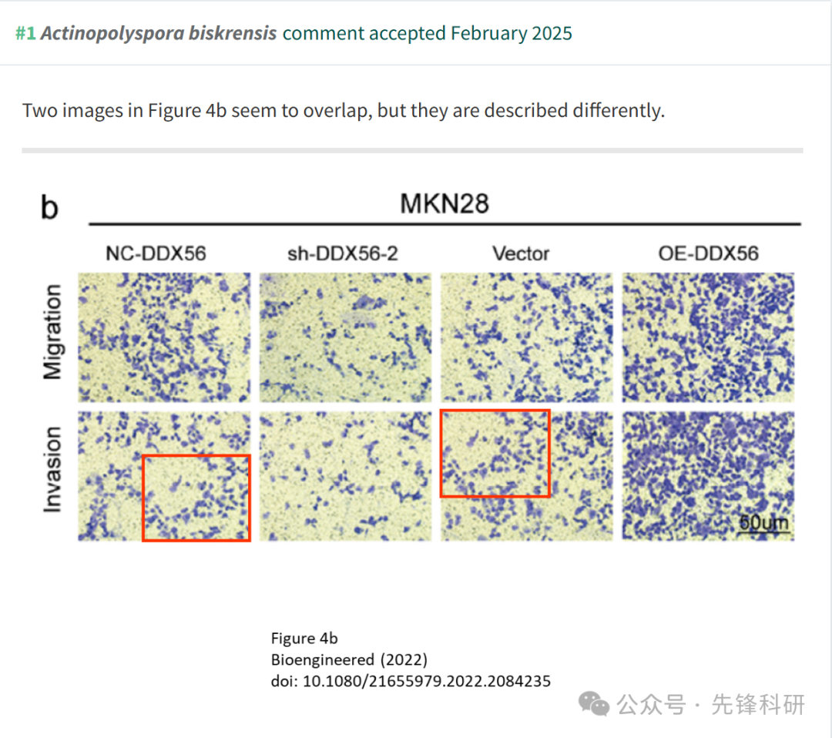

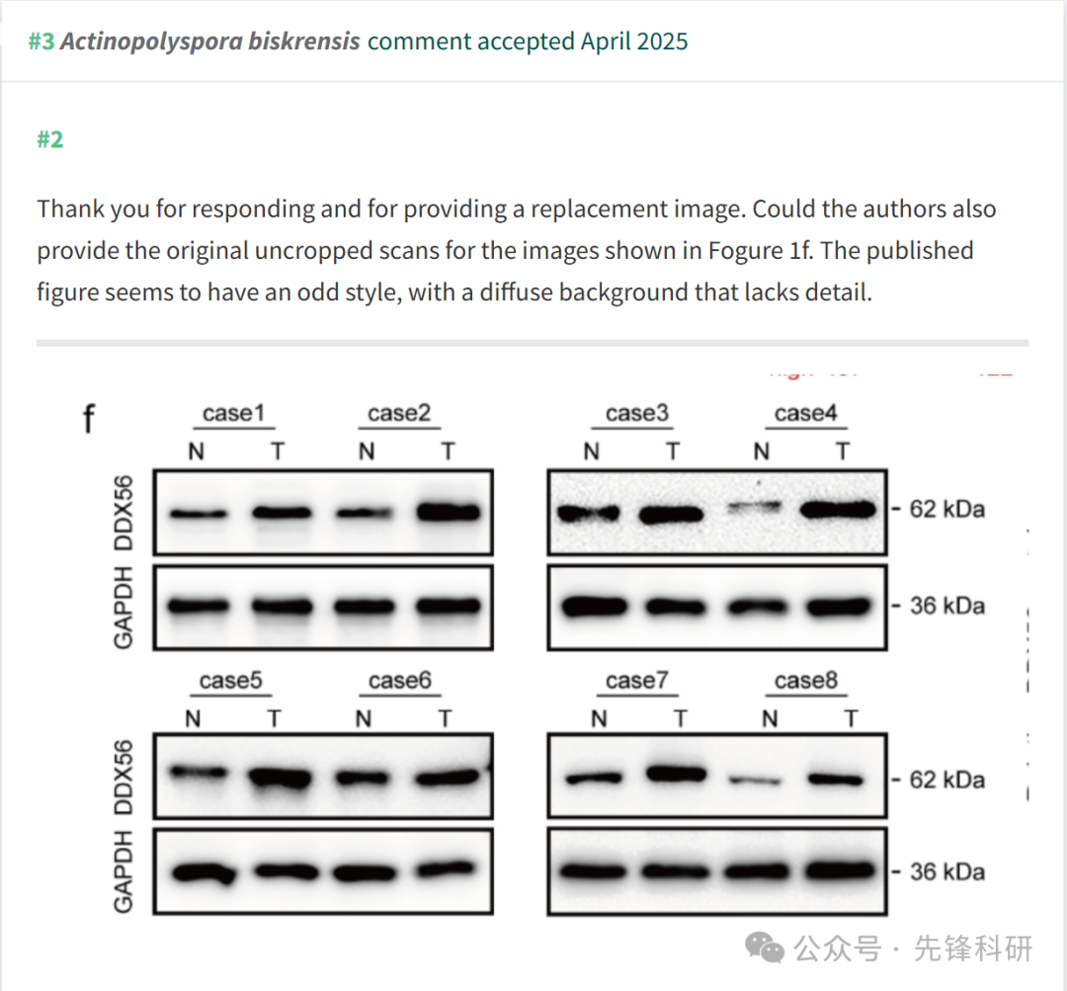

**参考链接：**

https://pubpeer.com/publications/46B3114976FEB73B61E99B889BA427

**END**



**免责申明**

本文中的所有信息均源自学术网站及已公开资料。我们虽努力确保信息的准确性与完整性，但无法对此做出绝对保证。若发现任何纰漏或不实之处，请及时联系公众号后台，以便进行更正或删除。